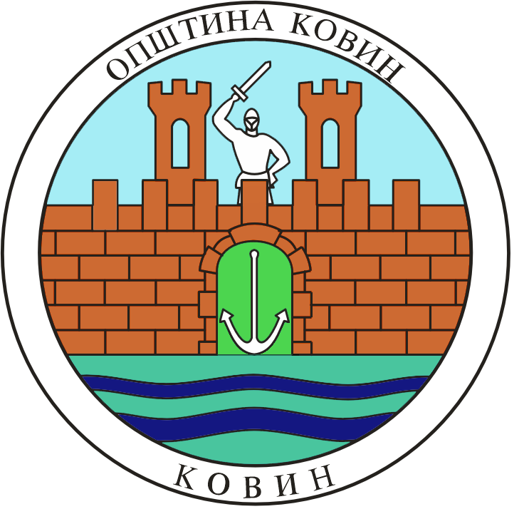
Република Србија
Аутономна Покрајина Војводина
Општина Ковин
ОПШТИНСКА УПРАВА КОВИН
ОДЕЉЕЊЕ ЗА БУЏЕТ И ФИНАНСИЈЕ
ОДСЕК ЗА ЛПА
К О В И Н

ЗАХТЕВ ЗА ИЗДАВАЊЕ ДУПЛИКАТА РЕШЕЊА
Молим да ми се изда дупликат решења пореза на имовину:

Име (име оца) и презиме: ___________________________________________________________

Адреса:___________________________________________________________________________

ЈМБГ:____________________________________________________________________________

Прилог: доказ о уплати општинске административне таксе, на основу Одлуке о измени одлуке о локалним административним таксама, („Сл. лист општине Ковин“ бр.19/2021), члан 1, Тарифни број 2.28, у износу од 931,40 динара, жиро рачун 840-742251843-73, по моделу 97 са позивом на број 29-217.

Ковин, дана ______________________ Подносилац захтева

_____________________

--------------------------------------------------------------------------------------------------------------------------------

П О Т В Р Д А

о преузетом дупликату решења, дана ___________________________, бр.решења________________

Решење преузео

______________________

